Tijdlijn
Jaar | Monument | geschiedenis
1900 | koekjesfabriek | Broodfabriek
1907 | koekjesfabriek | Verandering van brood naar koek
1941 | koekjesfabriek | Brand in het gebouw
1978 | koekjesfabriek | Bedrijf overgenomen door Ter beek’s beschuit (bolletje)
1993 | koekjesfabriek | Gebouw wordt gesloopt
2000 | RCE | Start bouw
24 juni 2009 | RCE | Opening gebouw van de RCE
2014 | Kunsthal KAdE | gevestigd in het gebouw

Koekjesfabriek 1900 - 1993
https://indebuurt.nl/amersfoort/toen-in/toen-in-amersfoort-de-tijd-dat-de-stad-nog-naar-koekjes-rook~119276/#slide-3

Voor 1907 een broodfabriek waarin veel vrouwen & kinderen in de nacht werkten om vers brood te kunnen leveren in de ochtend. Na veranderingen in de wet (vrouwen & kinderen mochten geen nachtwerk verrichten) overgestapt naar koekjes produceren.
- Sportactiviteiten werden ook aangeboden aan de medewerkers. Een daarvan was meelopen in de avondvierdaagse.
In 1941 brak er brand uit in het gebouw. Alles dat van hout was gemaakt is afgebrand behalve de stenen buitenmuren.
1993 werd het gebouw gesloopt omdat het al een paar jaar leegstond
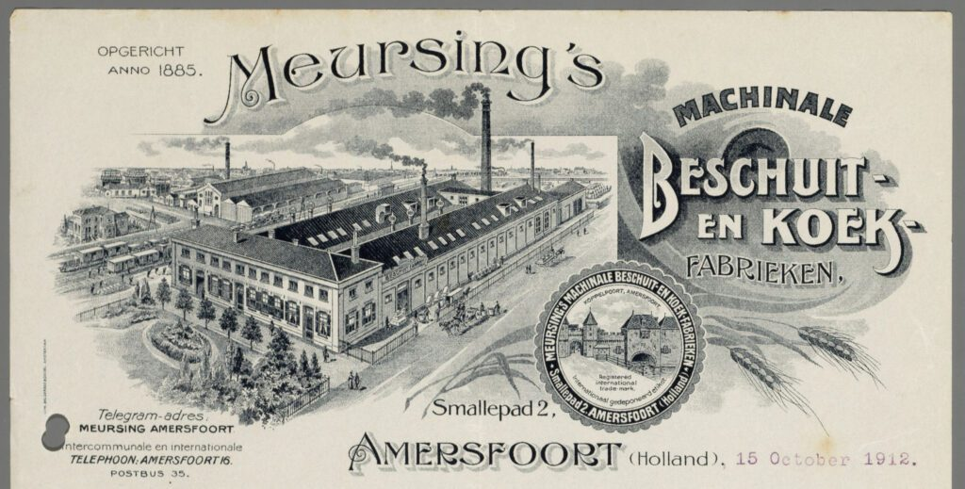

1993-2000
Er is geen duidelijke informatie te vinden over eventuele gebouwen in die tussenjaren. Kaarten tonen aan dat er een tijd niks heeft gestaan maar het is niet duidelijk of die kaarten accuraat zijn. Bronnen houden vast aan dat het oude gebouw van de NS op het Smallepad 5 stond maar dat is incorrect want het staat wat verderop in de straat.

RCE 2000 - heden https://www.archined.nl/2009/09/rcekade/
Spaanse kunstenaar-architect Juan Navarro Baldeweg, in samenwerking met Nederlands bureau ADP Architecten (onder leiding van Wim Woensdregt)

Bouwproces tussen 2000 – 2009
Het gebouw is bedoeld als een nieuwe stadswal voor Amersfoort en bracht de fusie van twee rijksdiensten: de Rijksdiensten voor oudheidkundig bodemonderzoek (ROB) en Monumentenzorg (RDMZ). Het is bedoeld als een akoestische en fysieke barrière tussen de stad en het spoor.
Het project betrok ontwerpers vroegtijdig bij het proces en betrok het publiek bij de bouw.
Door de gekantelde gevel wordt de hoogte verzacht en reflecteert het de lucht. Dit betekent dat er een heldere lucht wordt weerspiegeld op mooie dagen maar heeft ook als nadeel dat het de lucht ook reflecteert op sombere dagen.

Sommige stemmen, zoals die van de stadsarchitect in 2008, beschouwden het gebouw als een visuele barrière tussen oud en nieuw centrum, al werd het als een krachtig stedelijk gebaar erkend

Kunsthal KAdE
Kunsthal KAdE is een expositieruimte in de Utrechtse stad Amersfoort. KAdE maakt met Museum Flehite, het Mondriaanhuis en Architectuurcentrum FASadE deel uit van de Stichting Amersfoort in C. KAdE organiseert tentoonstellingen op het gebied van kunst, architectuur, vormgeving & design en eigentijdse cultuur.
De kunsthal is in 2014 verhuist naar de overkant van het spoor in het Eemhuis.

